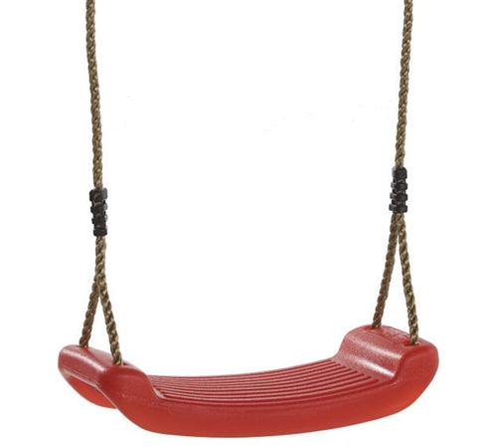
Descrizione:
Seggiolino tavoletta in plastica per altalena, resistente agli agenti atmosferici. Il seggiolino, conforme alle norme europee EN71 è destinato ad un uso esclusivamente privato. Completo di corde regolabili in polipropilene, con anelli di aggancio in acciaio zincato. Dimensioni: 420 x 170 x 85 mm Disponibile in diverse colorazioni.
Categoria: Seggiolini per altalene
Codice: EP30020
Tipi di scuola: nido, materna

